W HỌC VIỆN CÔNG NGHỆ BƯU CHÍNH VIỄN THÔNG

KHOA CÔNG NGHỆ THÔNG TIN 2

--- 🙞🕮🙜 ---



**BÁO CÁO**

**ĐỀ TÀI QUẢN LÍ BÁN VÉ XE KHÁCH**

**GIẢNG VIÊN HƯỚNG DẪN: NGUYỄN TRUNG HIẾU**

**Nhóm 7:**

**Lê Nguyễn Duy Phương N19DCCN147 D19CQCN01-N**

**Nguyễn Văn Danh N19DCCN028 D19CQCN01-N**

**Trần Thanh Hùng N19DCCN072 D19CQCN01-N**

**Vũ Đức Anh N19DCCN175 D19CQCN01-N**

**Nguyễn Anh Tú N19DCCN011 D19CQCN01-N**

**I. HIỆN TRẠNG**

***1. Khảo sát hiện trạng.***

*1.1 Giới thiệu về thế giới thực liên quan.*

*a. Quan sát*

Hiện tượng các xe khách nhồi nhét đầy khách vẫn đón thêm khách trong quá trình di chuyển đã không còn quá xa lạ, sự bất tiện khi mua vé xe khách trực tiếp hoặc những trường hợp lừa đảo vé xe khách ở các bến xe đã không còn quá xa lạ.

Quá trình phát triển của công nghệ thông tin và sự phổ biến của internet kết hợp với những hiện tượng tiêu cực, bất tiện tại các bến xe khách nhóm em đã quyết định phát triển ứng dụng quản lí bán vé xe khách

**II. Yêu cầu**

***1. Đặc tả yêu cầu***

*a. Khảo sát yêu cầu*

Một hệ thống xe khách yêu cầu xây dựng một trang web nhằm mục đích bán vé xe khách và quản lý chuyến đi, nhân viên và thống kê số lượng vé xe. Yêu cầu trang web phải có dao diện dễ dùng và thuận tiện cho người dùng đặt vé, còn với nhân viên phải hỗ trợ cho quá trình thanh toán vé chuyên nghiệp và thống kê được số lượng chính xác.

Nhân viên thanh toán để được cấp tài khoản truy cập vào trang web quản lý cần phải cung cấp thông tin cho admin để admin thiết lập tài khoản. Nhân viên khi có được tài khoản sẽ có quyền lập tuyến xe mới, tạo địa điểm mới, lập chuyến xe mới, thanh toán vé xe cho khách hàng

*\*Chi tiết quy trình làm việc của nhân viên*

Nhân viên sẽ đăng nhập tài khoản vào trang web và xem các đơn hàng vé xe cần xử lý, sau đó nhân viên sẽ kiểm tra thông tin và xác nhận thanh toán cho đơn hàng sau khi xác nhận xong, đơn hàng sẽ được lưu vào database là đã thanh toán.

Nhân viên được thêm chuyến xe mới vào một thời điểm trong tương lai, chuyến xe mới phải đi trên một tuyến có sẵn trước đó, nhân viên được thêm tuyến xe mới, tuyến xe mới có điểm xuất phát và điểm kết thúc, các địa điểm phải được thêm từ trước sau đó khi lập tuyến mới nhân viên lựa chọn trong các điểm đã cho sẵn, nhân viên được thêm địa điểm mới.

*\*Chi tiết quy trình mua vé của khách hàng*

Khách hàng truy cập vào trang web sẽ xem được các chuyến xe, lựa chọn địa điểm đi đến web sẽ đưa ra các chuyến đi còn ghế trống. Để đặt vé khách hàng phải đăng nhập bằng tài khoản có sẵn hoặc đăng ký tài khoản mới. Khi chọn được chuyến xe còn chỗ trống khách hàng sẽ lựa ghế trên chuyến xe khi mua vé tại ghế đó thì ghế đó sẽ không còn trống nữa. Khi chọn ghế xong thanh toán khách hàng sẽ lựa chọn phương thức thanh toán và thanh toán. Khi thanh toán xong thông tin sẽ được lưu vào database. Sau đó các đơn hàng sẽ được đưa cho nhân viên kiểm tra và xác nhận.

*b. Hiện trạng tổ chức, nghiệp vụ*

- Các chức danh và quyền hạn của nhân viên:

**+ Nhân viên quản lí:**

* Đăng nhập tài khoản
* Thêm, xóa, sửa thông tin nhân viên.
* Khôi phục mật khẩu cho nhân viên.
* Kiểm tra chuyến xe.
* Kiểm tra tuyến xe.
* Thêm, sửa, xóa thông tin của chuyến xe
* Thêm, xóa, sửa thông tin tuyến xe
* Thêm, xóa, sửa thông tin địa điểm
* Xem thống kê ngày, tháng, quý, năm doanh thu của từng loại đồ uống.

**+ Nhân viên**

* Đăng nhập tài khoản.
* Kiểm tra thông tin khách hàng.
* Xác nhận đơn hàng của khách hàng
* Thêm, sửa, xóa thông tin của chuyến xe
* Thêm, xóa, sửa thông tin tuyến xe

- Một số yêu cầu phi chức năng:

+ Chính xác những mong muốn từ đặc tả yêu cầu.

+ Giao diện phần mềm thân thiện dễ dùng.

+ Độ bảo mật thông tin tương đối cao, đáp ứng các nhu cầu nghiệp vụ nhanh chóng hợp lí.

+ Dễ dàng cập nhật, bảo trì.

**\* Bảng yêu cầu chức năng và nghiệp vụ**

**Bộ phận (người thực hiện): nhân viên quản lí Mã số: QL**

|  |  |  |  |  |  |
| --- | --- | --- | --- | --- | --- |
| STT | Công việc | Loại công việc | Quy định/ Công thức liên quan | Biểu mẫu liên quan | Ghi chú |
| 1 | Thêm thông tin nhân viên | Lưu trữ | Các thông tin quan trọng không được bỏ trống như CCCD, họ tên, số điện thoại |  |  |
| 2 | Sửa thông tin nhân viên | Lưu trữ | Tất cả các thông tin đều có thể sửa trừ mã nhân viên |  |  |
| 3 | Xóa nhân viên | Lưu trữ | Chỉ xóa nhân viên khi nhân viên lập một phiếu order, nhập hàng, thang toán nào. |  |  |
| 4 | Tạo tài khoản cho nhân viên | Lưu trữ | Tạo tài khoản cho nhân viên |  |  |
| 5 | Lấy lại mật khẩu cho nhân viên | Lưu trữ | Sửa mật khẩu trở về một chuỗi số mặt định trong. |  |  |
| 7 | Tìm kiếm nhân viên | Tra cứu | Tìm kiếm nhân viên dựa vào: mã nhân viên, cccd, họ tên, số điện thoại … |  |  |
| 8 | Thêm Chuyến Xe | Lưu trữ | Thêm chuyến dựa trên tuyến có sẵn |  |  |
| 9 | Sửa Chuyến Xe | Lưu trữ | Chỉ được sửa thông tin chuyến chưa diễn ra và không có khách đặt |  |  |
| 10 | Xóa Chuyến Xe | Lưu trữ | Chỉ được xóa thông tin chuyến không có khách đặt |  |  |
| 11 | Thêm Tuyến Xe | Lưu trữ | Thêm tuyến xe dựa trên địa điểm có sẵn |  |  |
| 12 | Sửa Tuyến Xe | Lưu trữ | Không thể sữa tuyến xe đang có chuyến xe |  |  |
| 13 | Xóa Tuyến Xe | Lưu trữ | Không được xóa tuyến xe đang có chuyến xe |  |  |
| 14 | Thêm Địa Điểm | Lưu trữ |  |  |  |
| 15 | Sửa Địa Điểm | Lưu trữ | Chỉ được sửa địa điểm không có tuyến xe |  |  |
| 16 | Xóa Địa Điểm | Lưu trữ | Chỉ được xóa địa điểm không có tuyến xe |  |  |

**Bộ phận (người thực hiện): nhân viên Mã số: NV**

|  |  |  |  |  |  |
| --- | --- | --- | --- | --- | --- |
| STT | Công việc | Loại công việc | Quy định/ Công thức liên quan | Biểu mẫu liên quan | Ghi chú |
| 1 | Tìm kiếm khách hàng | Tra cứu |  |  |  |
| 2 | Xác Nhận Đơn Hàng | Lưu trữ |  |  |  |
| 3 | Thêm Chuyến Xe | Lưu trữ | Thêm chuyến dựa trên tuyến có sẵn |  |  |
| 4 | Sửa Chuyến Xe | Lưu trữ | Chỉ được sửa thông tin chuyến chưa diễn ra và không có khách đặt |  |  |
| 5 | Xóa Chuyến Xe | Lưu trữ | Chỉ được xóa thông tin chuyến không có khách đặt |  |  |
| 6 | Thêm Tuyến Xe | Lưu trữ | Thêm tuyến xe dựa trên địa điểm có sẵn |  |  |
| 7 | Sửa Tuyến Xe | Lưu trữ | Không thể sữa tuyến xe đang có chuyến xe |  |  |
| 8 | Xóa Tuyến Xe | Lưu trữ | Không được xóa tuyến xe đang có chuyến xe |  |  |
| 9 | Thêm Địa Điểm | Lưu trữ |  |  |  |
| 10 | Sửa Địa Điểm | Lưu trữ | Chỉ được sửa địa điểm không có tuyến xe |  |  |
| 11 | Xóa Địa Điểm | Lưu trữ | Chỉ được xóa địa điểm không có tuyến xe |  |  |

**III. MÔ HÌNH HÓA YÊU CẦU**

***1. Mô hình dữ liệu BFD:***

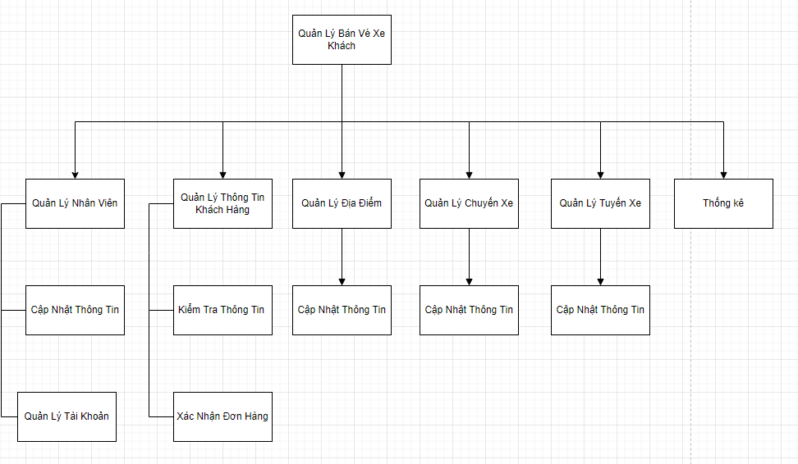

***2. Mô hình dữ liệu DFD:***

* 1. *Mô hình luồng dữ liệu DFD mức ngữ cảnh(mức 0):*

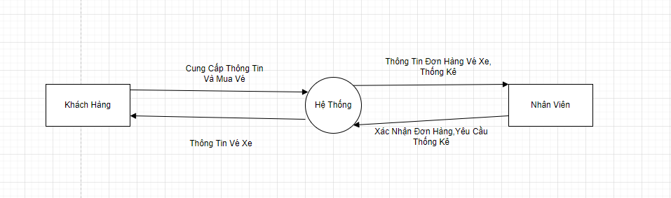

* 1. *Mô hình dữ liệu DFD mức 1:*

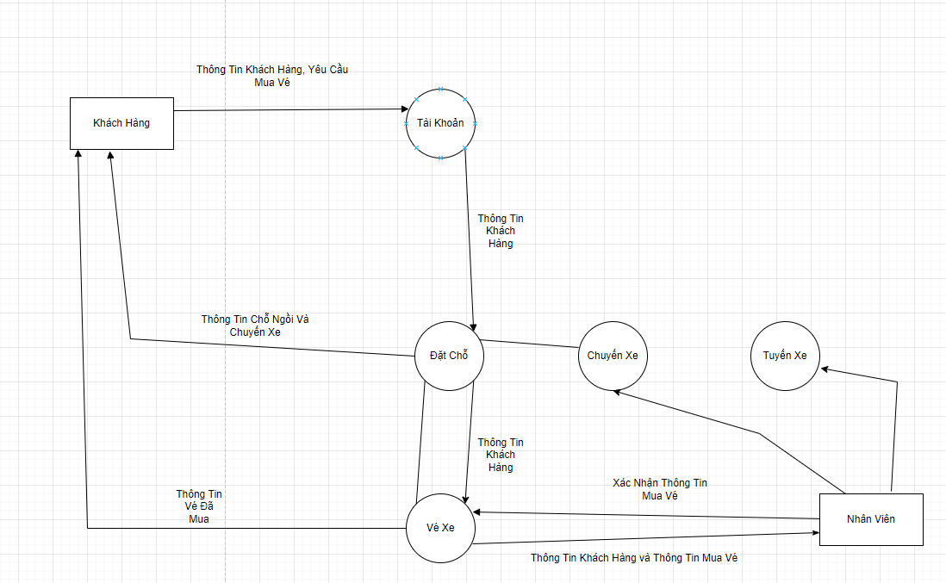

**IV. THIẾT KẾ PHẦN MỀM**

1. ***Thiết kế dữ liệu.***
2. *ERD*.

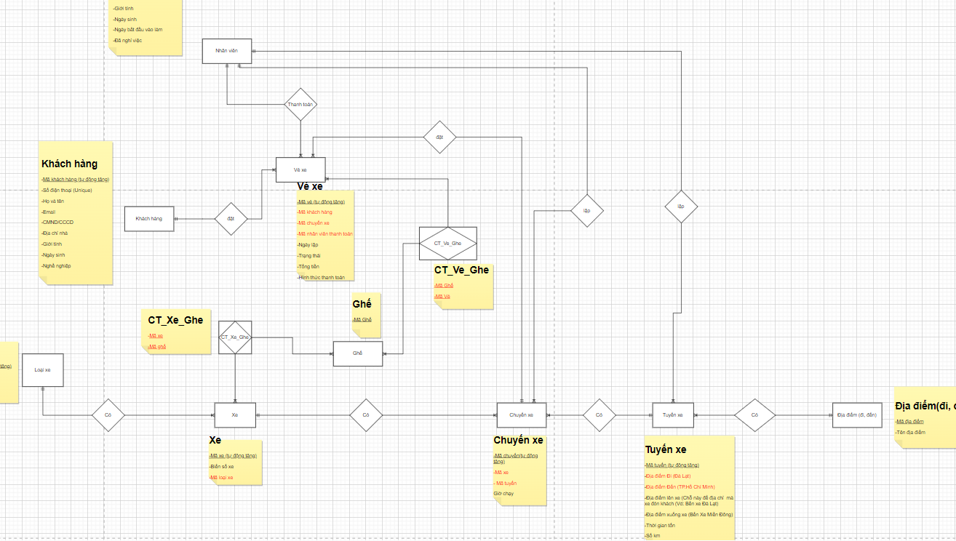

1. *Danh sách thành phần của sơ đồ.*

|  |  |  |
| --- | --- | --- |
| **STT** | **Tên** | **Ý nghĩa** |
| 1 | authorities | Thông tin tài khoản. |
| 2 | Chuyen_Xe | Thông tin chuyến xe. |
| 3 | Dia_Diem | Thông tin về địa điểm. |
| 4 | Ghe | Thông tin về ghế trên xe. |
| 5 | Khach_Hang | Thông tin về khách hàng. |
| 6 | Loai_Xe | Thông tin về loại xe. |
| 7 | Nhan_Vien | Thông tin của nhân viên. |
| 8 | Tuyen_Xe | Thông tin về các tuyến xe. |
| 9 | Ve_Xe | Thông tin về vé xe. |
| 10 | Xe | Thông tin về chiếc xe. |
| 11 | CT_Xe_Ghe |  |
| 12 | CT_Ve_Ghe |  |
| 13 | users |  |

* authorities

|  |  |  |  |  |
| --- | --- | --- | --- | --- |
| **STT** | **Tên** | **Loại** | **Kiểu** | **Ý nghĩa** |
| 1 | id | INT | Int |  |
| 2 | username | NVARCHAR(11) | String |  |
| 3 | authority | NVARCHAR(50) | String |  |

* Chuyen_Xe

|  |  |  |  |  |
| --- | --- | --- | --- | --- |
| **STT** | **Tên** | **Loại** | **Kiểu** | **Ý nghĩa** |
| 1 | ma_chuyen | INT | Int | Mã chuyến xe.  Khóa chính. |
| 2 | ma_xe | INT | Int | Tên chiếc xe. |
| 3 | ma_tuyen | INT | Int |  |
| 4 | gio_chay | SMALLDATETIME | Date |  |
| 5 | da_hoan_thanh | SMALLINT | Int |  |

* Dia_Diem

|  |  |  |  |  |
| --- | --- | --- | --- | --- |
| **STT** | **Tên** | **Loại** | **Kiểu** | **Ý nghĩa** |
| 1 | id_dia_diem | INT | Int | Mã địa điểm. |
| 2 | ten_dia_diem | NVARCHAR(50) | String | Tên địa điểm. |

* Ghe

|  |  |  |  |  |
| --- | --- | --- | --- | --- |
| **STT** | **Tên** | **Loại** | **Kiểu** | **Ý nghĩa** |
| 1 | ma_ghe | NCHAR(3) | String | Mã ghế.  Khóa chính. |

* Khach_Hang

|  |  |  |  |  |
| --- | --- | --- | --- | --- |
| **STT** | **Tên** | **Loại** | **Kiểu** | **Ý nghĩa** |
| 1 | id_khach_hang | INT | Int | Mã khách hàng  Khóa chính. |
| 2 | ho_ten | NVARCHAR(50) | String | Họ tên khách hàng |
| 3 | so_dien_thoai | NVARCHAR(11) | String | Số điện thoại khách hàng. |
| 4 | email | NVARCHAR(50) | String | Địa chỉ email của khách hàng. |
| 5 | cmnd | NVARCHAR(12) | String | Chứng minh nhân dân khách hàng |
| 6 | dia_chi | NVARCHAR(300) | String | Địa chỉ khách hàng |
| 7 | gioi_tinh | NVARCHAR(3) | String | Giới tính khách hàng |
| 8 | ngay_sinh | DATE | Date | Ngày sinh của khách hàng |
| 9 | nghe_nghiep | NVARCHAR(30) | String | Nghề nghiệp khách hàng |
| 10 | id_tai_khoan | INT | Int | Mã tài khoản.  Khóa ngoại. |

* Loai_Xe

|  |  |  |  |  |
| --- | --- | --- | --- | --- |
| **STT** | **Tên** | **Loại** | **Kiểu** | **Ý nghĩa** |
| 1 | id_loai | INT | Int | Mã loại xe.  Khóa chính. |
| 2 | ten_loai | NVARCHAR(20) | String | Tên loại xe. |
| 3 | so_cho | INT | Int | Số lượng chỗ ngồi. |
| 4 | tien_ve_moi_cho | MONEY | Money | Tiền vé. |

* Nhan_Vien

|  |  |  |  |  |
| --- | --- | --- | --- | --- |
| **STT** | **Tên** | **Loại** | **Kiểu** | **Ý nghĩa** |
| 1 | id_nhan_vien | INT | Int | Mã nhân viên.  Khóa chính. |
| 2 | so_dien_thoai | NVARCHAR(11) | String | Số điện thoại của nhân viên. |
| 3 | id_tai_khoan | INT | Int | Mã tài khoản.  Khóa ngoại. |
| 4 | ho_ten | NVARCHAR(50) | String | Họ tên nhân viên. |
| 5 | email | NVARCHAR(50) | String | Địa chỉ email của nhân viên |
| 6 | cmnd | NVARCHAR(12) | String | Chứng minh nhân dân nhân viên |
| 7 | gioi_tinh | NVARCHAR(3) | String | Giới tính nhân viên. |
| 8 | ngay_sinh | DATE | Date | Ngày sinh của nhân viên |
| 9 | ngay_bd_lam_viec | DATE | Date | Ngày bắt đầu làm việc |
| 10 | da_nghi_viec | INT | Int | Đã nghĩ việc |

* Tuyen_Xe

|  |  |  |  |  |
| --- | --- | --- | --- | --- |
| **STT** | **Tên** | **Loại** | **Kiểu** | **Ý nghĩa** |
| 1 | id_tuyen | INT | Int | Mã tuyến xe.  Khóa chính. |
| 2 | dia_diem_di | INT | Int | Địa điểm đi |
| 3 | dia_diem_den | INT | Int | Địa điểm đến |
| 4 | dia_diem_len_xe | NVARCHAR(50) | String | Địa điểm lên xe |
| 5 | dia_diem_xuong_xe | NVARCHAR(50) | String | Địa điểm xuống xe |
| 6 | thoi_gian_ton | INT | Int |  |
| 7 | so_km | INT | Int | Số kilomet di chuyển |

* Ve_Xe

|  |  |  |  |  |
| --- | --- | --- | --- | --- |
| **STT** | **Tên** | **Loại** | **Kiểu** | **Ý nghĩa** |
| 1 | id_ve | INT | Int | Mã đồ uống.  Khóa chính. |
| 2 | id_khach_hang | INT | Int | Mã khách hàng.  Khóa ngoại. |
| 3 | id_nhan_vien_thanh_toan | INT | Int | Mã nhân viên.  Khóa ngoại. |
| 4 | id_chuyen_xe | INT | Int | Mã chuyến xe.  Khóa ngoại. |
| 5 | ngay_lap | SMALLDATETIME | Date | Mã giảm giá.  Khóa ngoại. |
| 6 | trang_thai | NVARCHAR(30) | String |  |
| 7 | tong_tien | MONEY | Money | Tổng tiền vé. |
| 8 | hinh_thuc_thanh_toan | NVARCHAR(20) | String | Hình thức thanh toán tiền vé. |

* Xe

|  |  |  |  |  |
| --- | --- | --- | --- | --- |
| **STT** | **Tên** | **Loại** | **Kiểu** | **Ý nghĩa** |
| 1 | id_xe | INT | Int | Mã chiếc xe.  Khóa chính. |
| 2 | bien_so_xe | NVARCHAR(20) | String | Biển số xe |
| 3 | ma_loai_xe | INT | Int |  |

* CT_Xe_Ghe

|  |  |  |  |  |
| --- | --- | --- | --- | --- |
| **STT** | **Tên** | **Loại** | **Kiểu** | **Ý nghĩa** |
| 1 | id_xe | INT | Int |  |
| 2 | ma_ghe | NCHAR(3) | String |  |

* CT_Ve_Ghe

|  |  |  |  |  |
| --- | --- | --- | --- | --- |
| **STT** | **Tên** | **Loại** | **Kiểu** | **Ý nghĩa** |
| 1 | id_xe | INT | Int |  |
| 2 | id_ghe | NCHAR(3) | String |  |

* users

|  |  |  |  |  |
| --- | --- | --- | --- | --- |
| **STT** | **Tên** | **Loại** | **Kiểu** | **Ý nghĩa** |
| 1 | user_id | INT | Int |  |
| 2 | username | NVARCHAR(20) | String | Tên tài khoản |
| 3 | password | NVARCHAR(20) | String | Mật khẩu |
| 4 | enable | TINYINT | Int |  |
| 5 | id_role | INT | Int |  |

1. *Diagram quản lí quán cafe*

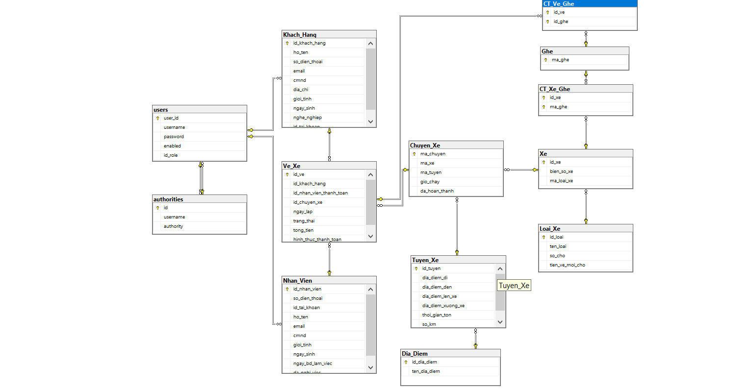

**V. THIẾT KẾ GIAO DIỆN**

|  |  |  |
| --- | --- | --- |
| STT | Tên giao diện | Chức năng |
| 1 | Trang Chủ | Là trang chủ của trang web. |
| 2 | Khách Hàng | Là giao diện để khách hàng tương tác, lựa chuyến, mua vé |
| 3 | Nhân Viên | Là giao diện để nhân viên thanh toán đơn hàng và điều chỉnh chuyến xe |

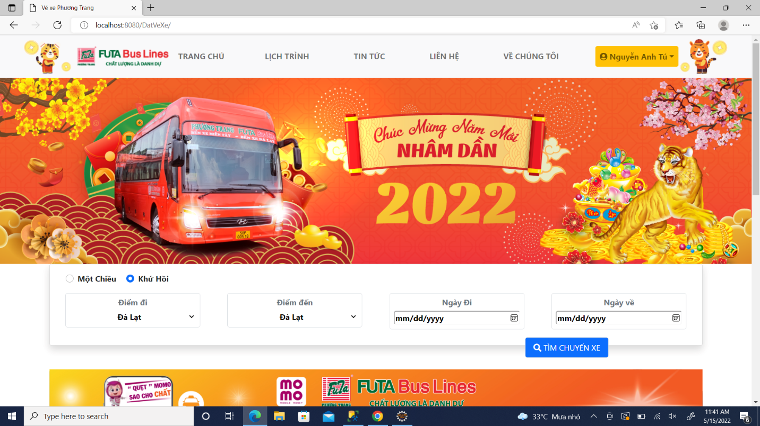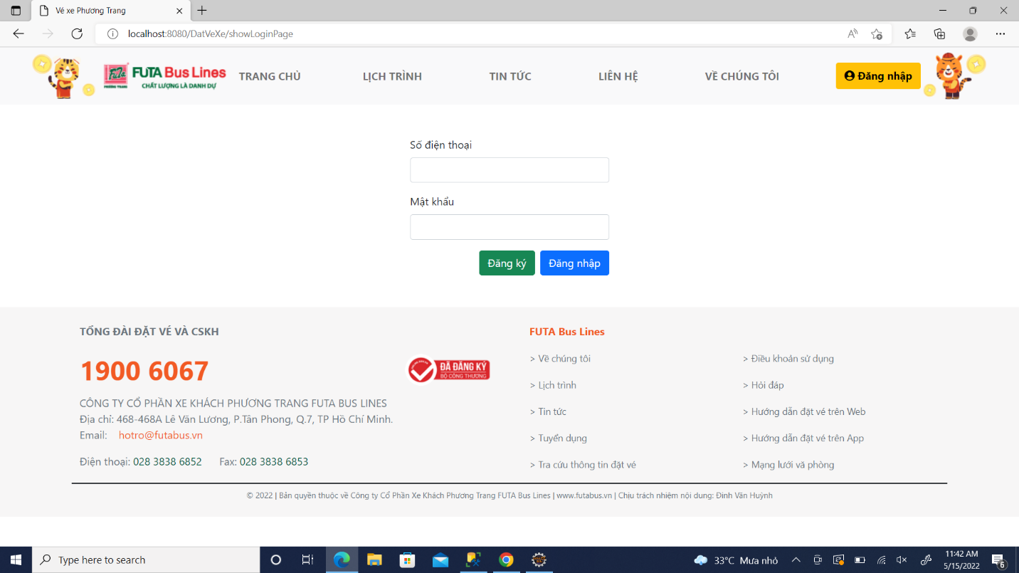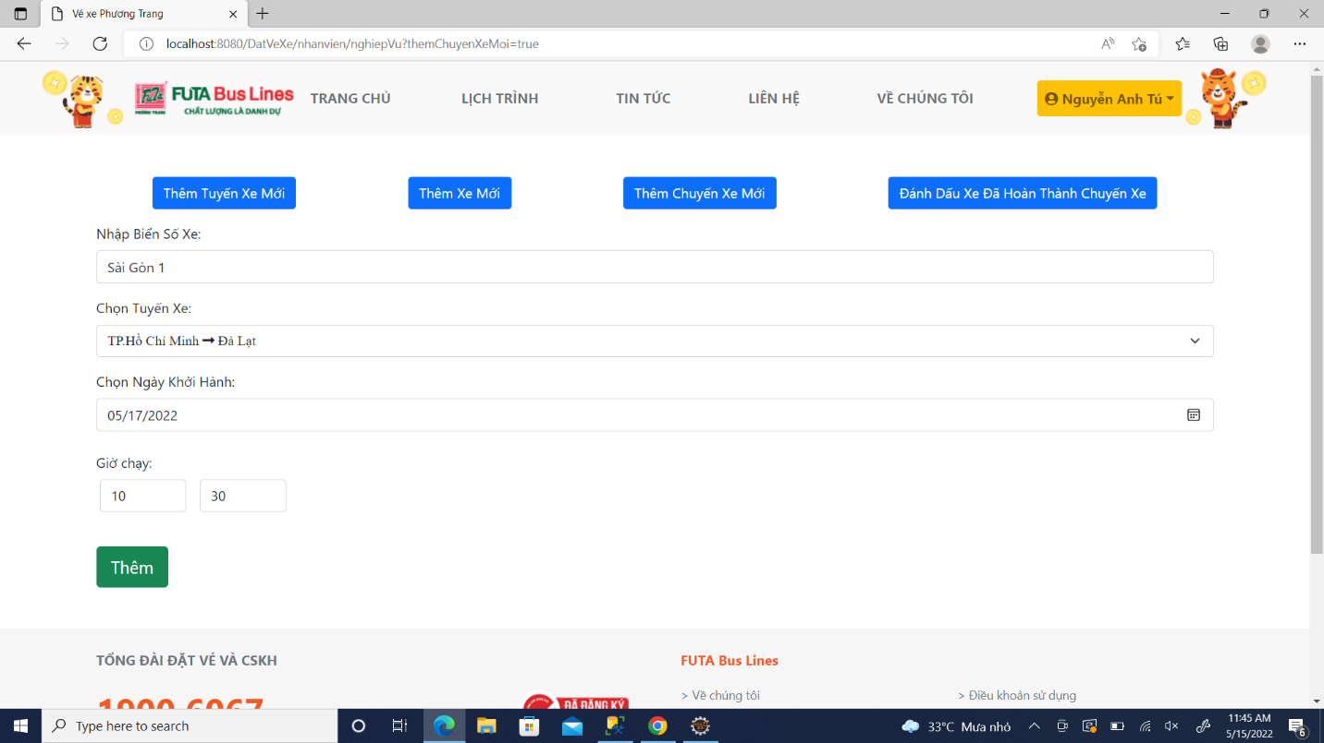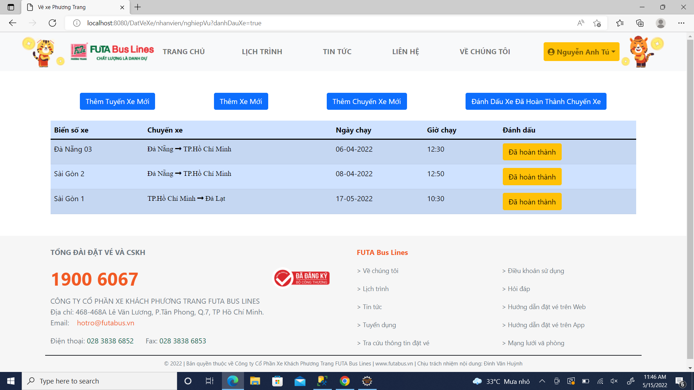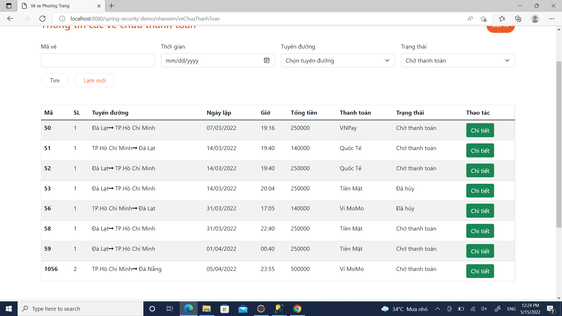

**VII. Tổng kết:**

1. *Các kết quả thực hiện:*

* Web đã đáp ứng những yêu cầu chính

1. *Ưu – Nhược điểm:*

* Ưu điểm:
* Tối ưu và an toàn hơn so với xe khách thông thường.
* Áp dụng công nghệ vào quy trình làm việc một cách thông minh.
* Kiểm soát được số lượng ghế và khách trên 1 chuyến xe tránh hiện tượng nhồi nhét khách.
* Nhược điểm:
* Nhân Viên muốn sử dụng được hệ thống phải được training.

1. *Hướng mở rộng tương lai:*

Áp dụng trí tuệ nhân tạo để gơi ý cho khách hàng những chuyến phù hợp.

* Áp Dụng trí tuệ nhân tạo để gợi ý cho nhân viên lập chuyến những chuyến xe có nhu cầu cao
* Bang phan cong cong biec

|  |  |
| --- | --- |
| Dang nhap | HUNG |
| Chapcha | DANH |
| Dang ky | TU |
| Quen mat khau,gui mail | TU |
| Doi mat khau | HUNG |
| Xem thongtin khachhang,update khachhang, Upload file anh | Nguyễn Văn Danh |
| Xem thong tin nhanvien,update nhan vien | Lê Nguyễn Duy Phương |
| Thong tin ve khach hang da dat ve,tim kiem,lam moi,huy ve dang cho thanh toan, xem chi tiet ve | Lê Nguyễn Duy Phương |
| Thanh toan ve nhan vien,tim kiem,lam moi,xem chi tiet ve,thanh toan ve,huy ve,quay lai | Trần Thanh Hùng |
| Them xe moi | Trần Thanh Hùng |
| Them chuyen xe moi,danh dau chhuyen xe hoan thanh | Trần Thanh Hùng |
| Dat ve xe 1 chieu khach hang,chon ghe ,thanh toan ve | Trần Thanh Hùng |
| Dat ve xe 2 chieu khach hang,chon ghe,thanh toan ve | Lê Nguyễn Duy Phương |
| Dat ve xe 1 chieu nhan vien dat cho khach,chon ghe,thanh toan ve | Trần Thanh Hùng |
| Dat ve xe 2 chieu nhan vien dat cho khach,chon ghe, thanh toan ve | Lê Nguyễn Duy Phương |
| Chuyen doi ngon ngu | Vũ Đức Anh |
| Validation | Nguyễn Văn Danh |
| Interceptor | Vũ Đức Anh |
| Quan ly tuyen xe them,xoa,sua | Vũ Đức Anh |
| Quan ly dia diem them xoa ,sua | Nguyễn Anh Tú |
| Quan ly nhan vien ,them xoa sua | Nguyễn Văn Danh |